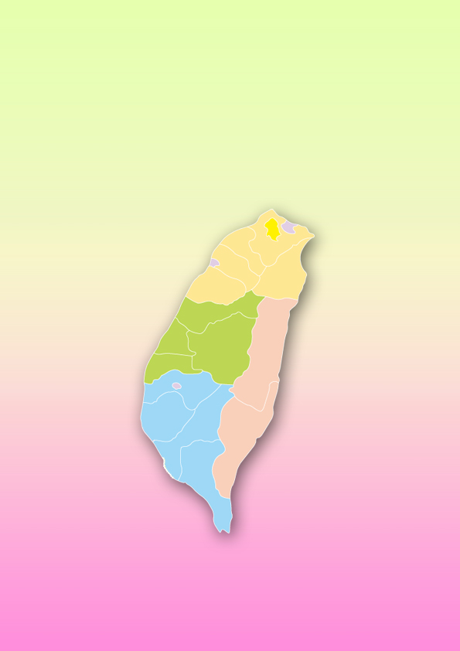



貢丸

豬腳

包子

檸檬愛玉

膽仔麵y93載

肉圓

太陽餅

麻糬

蜜餞

大雞塊

肉